Vive la France

French Greetings von Scheurich

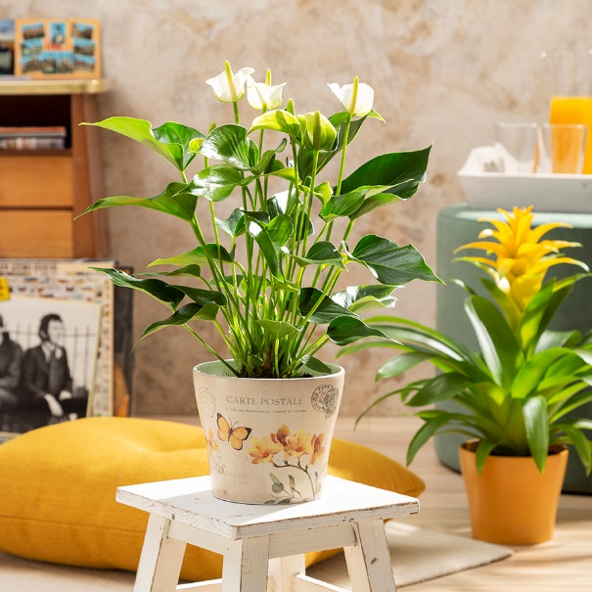
Sommer in Paris: Blauer Himmel, an der Seine entlang flanieren mit dem Eiffelturm als Kulisse, so fühlt sich Freiheit an! Französische Lebensart verbreitet die weltberühmte Avenue des Champs-Élysées mit ihren luxuriösen Geschäften und Restaurants. Und in den legendären Straßencafés, Bars und Bistros lässt sich bei Café au lait, Macarons und einem Glas Champagner das Leben in vollen Zügen genießen.

Mit der neuen Übertopfserie French Greetings weckt Scheurich Erinnerungen an unbeschwerte Urlaubstage in Frankreich – und beweist dabei viel Liebe zum Detail. Die nostalgischen Postkarten-Grüße präsentieren sich im Vintage-Design mit Patina-Elementen: Filigranes Blattgrün, gelbe Blütenrispen und Schmetterlinge heben sich vom sanften Creme des Untergrunds ab und verleihen der Szenerie eine einzigartig charmante Note. Unterstrichen wird die Optik durch authentisch anmutende Poststempel, Plaketten und schwungvolle Typografie. So zaubert French Greetings mit spielerischer Leichtigkeit französisches Flair in jedes Wohnambiente.

Die Übertöpfe aus der Cozy Cottage-Kollektion wirken nicht nur solo, sie eignen sich auch zum entspannten Tête-à-Tête mit unifarbenen Gefäßen in Curcuma. Ein dekorativer Mustermix funktioniert ganz wunderbar mit Peacock Yellow. Wie alle Keramik-Übertöpfe von Scheurich sind auch die French Greetings-Pflanzgefäße zu 100 Prozent wasserdicht.

Très sympathique! Mit den Pflanzenschönheiten Anthurie „White Champion“ und Guzmanie bestückt, avanciert French Greetings zu einem echten Highlight, das mit Möbeln, Wohntextilien und Accessoires im lässigen Shabby-Look super harmoniert.

Lieferbare Größen: | Unverbindliche Preisempfehlungen:
Übertöpfe 808 Curcuma:  11, 13, 15, 17, 19 und 21 cm | Ab 3,29 €
Übertöpfe 808 French Greetings:  11, 13 und 15 cm | Ab 4,49 €

Über Scheurich

Mein Topf. Mein Style.
Scheurich versteht es, die unterschiedlichen Verbraucherwünsche zu erfüllen und für die angesagten Wohnstile innovative und stylishe Produkte anzubieten. Mit trendbewussten Designs, bewährter Qualität Made in Germany und einem der größten Formenangebote am Markt ist das Familienunternehmen die Nr. 1 in Europa bei Pflanzgefäßen für den In- und Outdoorbereich. Die nachhaltige Keramik- und Kunststoff-Produktion an den beiden deutschen Standorten macht Scheurich auch zum Vorreiter beim Umweltschutz.

